TRƯỜNG ĐẠI HỌC CÔNG NGHỆ SÀI GÒN  
**KHOA CÔNG NGHỆ THÔNG TIN**  
---oOo---

**BÁO CÁO ĐỒ ÁN CHUYÊN NGÀNH**

*Tên đề tài*:

**XÂY DỰNG WEBSITE PHIM**

Người hướng dẫn : **TRẦN VĂN HÙNG**

Sinh viên thực hiện:

1. **Trần Anh Tuấn DH52112015**
2. **Ngô Đức Trần Cường DH52110659**

TP HỒ CHÍ MINH – NĂM 2024

**LỜI MỞ ĐẦU**

Trong hành trình đạt được thành công, không thể thiếu sự hỗ trợ, giúp đỡ của những người xung quanh. Dù sự giúp đỡ ấy là trực tiếp hay gián tiếp, lớn hay nhỏ, tất cả đều góp phần quan trọng vào mỗi bước đi của chúng em.

Với những kiến thức đã tích lũy được trong suốt quá trình học tập và nghiên cứu, chúng em may mắn nhận được sự quan tâm và hỗ trợ tận tình từ các thầy cô cùng bạn bè. Chúng em xin gửi lời cảm ơn chân thành nhất đến những người đã và đang đồng hành cùng chúng em trong suốt quãng thời gian học tập tại mái trường Đại học Công Nghệ Sài Gòn thân yêu.

Chúng em xin bày tỏ lòng biết ơn sâu sắc đến các thầy cô ở Khoa Công nghệ thông tin, những người đã truyền thụ cho chúng em không chỉ kiến thức mà còn là ngọn lửa đam mê, nhiệt huyết. Đặc biệt, chúng em xin gửi lời cảm ơn chân thành đến thầy Trần Văn Hùng, người đã luôn đồng hành và tận tình hướng dẫn chúng em trong suốt quá trình thực hiện đồ án chuyên ngành này.

Để hoàn thành bài chuyên ngành này, không chỉ có sự nỗ lực của bản thân, mà còn cần sự hỗ trợ, góp ý từ thầy cô và bạn bè. Nếu không có sự giúp đỡ nhiệt tình và đầy tâm huyết của các thầy cô, chắc chắn bài luận văn này đã không thể hoàn thành tốt đẹp như vậy.

Chúng em nhận thức rằng, do còn nhiều hạn chế trong kiến thức và kinh nghiệm, không tránh khỏi những thiếu sót trong cách trình bày. Vì vậy, chúng em rất mong nhận được những đóng góp quý báu từ các thầy cô và bạn bè để đề tài của chúng em được hoàn thiện hơn.

Cuối cùng, chúng em xin chúc các thầy cô luôn mạnh khỏe, tràn đầy năng lượng và nhiệt huyết trong sự nghiệp trồng người, tiếp tục là nguồn cảm hứng vô tận cho các thế hệ học trò.

**MỤC LỤC**

**CHƯƠNG 1: GIỚI THIỆU 1**

**1.1 ĐẶT VẤN ĐỀ, MỤC TIÊU ĐỒ ÁN 1**

1.1.1 Đặt vấn đề 1

1.1.2 Mục Tiêu dự án 1

**1.2 Kết quả cần đạt 2**

**CHƯƠNG 2: PHƯƠNG PHÁP THỰC HIỆN 3**

2.1 website phim netflix 3

2.2 Công nghệ và phương pháp thực hiện 4

2.3 phân tích yêu cầu 2.3.1 Sơ đồ chức năng 4

2.3.2 Sơ đồ Use case tổng quát 5

**CHƯƠNG 3: THIẾT KẾ 6**

3.1 Mô hình dữ liệu 6

3.2 Mô hình xử lý 9

3.3. Hệ thống màn hình 18

**Chương 4: KẾT LUẬN 22**

4.1 Kết quả đạt được : 22

4.2 Các vấn đề còn tồn đọng 22

# CHƯƠNG 1: GIỚI THIỆU

## ĐẶT VẤN ĐỀ, MỤC TIÊU ĐỒ ÁN

### Đặt vấn đề

Trong thời đại công nghệ số phát triển nhanh chóng, nhu cầu giải trí trực tuyến ngày càng trở nên phổ biến, đặc biệt là xem phim qua các nền tảng trực tuyến. Các website phim đã trở thành cầu nối quan trọng giúp người dùng tiếp cận kho nội dung đa dạng từ phim điện ảnh, truyền hình, đến các chương trình giải trí từ khắp nơi trên thế giới. Tuy nhiên, không phải tất cả các nền tảng đều đáp ứng đầy đủ nhu cầu của người dùng về mặt chất lượng dịch vụ, trải nghiệm, và tính năng hiện đại.

Một số vấn đề gặp trong việc xây dựng website:

* Khối dữ liệu phim rất lớn
* Khó khăn trong việc tìm kiếm phim
* Giao diện có sự bất tiện

### Mục Tiêu dự án

Website phim được thiết kế không chỉ để đáp ứng nhu cầu xem phim của người dùng mà còn tạo nên một trải nghiệm cá nhân hóa, tối ưu hóa quy trình tìm kiếm phim hay và mang đến sự hài lòng cao nhất cho người dùng. Mục tiêu cụ thể của dự án bao gồm:

* Cung cấp nền tảng xem phim trực tuyến
  + Xây dựng một website thân thiện với người dùng, cho phép xem phim trực tuyến chất lượng cao.
  + Hỗ trợ đa dạng thể loại phim như hành động, hài hước, kinh dị, lãng mạn, khoa học viễn tưởng, v.v.
* Tối ưu trải nghiệm người dùng
  + Thiết kế giao diện đơn giản, trực quan, dễ sử dụng trên cả máy tính và thiết bị di động.
  + Tích hợp chức năng tìm kiếm và phân loại phim theo thể loại, quốc gia, năm sản xuất, đánh giá, hoặc lượt xem.
* Tích hợp các tính năng nâng cao
  + Cho phép người dùng tạo tài khoản và quản lý danh sách phim yêu thích.
  + Cung cấp tính năng đánh giá, bình luận và chia sẻ phim.
  + Gợi ý phim dựa trên lịch sử xem và sở thích cá nhân của người dùng
* Quản lý nội dung hiệu quả
  + Xây dựng hệ thống quản trị giúp cập nhật, chỉnh sửa, và quản lý cơ sở dữ liệu phim dễ dàng.
  + Bảo đảm tính năng bảo mật cho dữ liệu người dùng và nội dung phim.
* Tối ưu hóa hiệu suất
  + Cải thiện tốc độ tải trang và thời gian phát phim để đảm bảo trải nghiệm xem mượt mà.
  + Đảm bảo website hoạt động ổn định với lượng người dùng lớn.

## Kết quả cần đạt

* Người dùng : Đăng kí, đăng nhập, đăng xuất, cập nhật thông tin cá nhân, xem phim, tìm kiếm tên phim , xem danh sách phim yêu thích,
* Quản trị viên : Quản lý thể loại phim, quản lý phim, quản lý user.

# CHƯƠNG 2: PHƯƠNG PHÁP THỰC HIỆN

## 2.1 website phim netflix

Netflix là một trong những nền tảng phát trực tuyến hàng đầu thế giới, chuyên cung cấp các nội dung giải trí như phim, chương trình truyền hình, phim tài liệu, và các sản phẩm độc quyền (Netflix Originals).

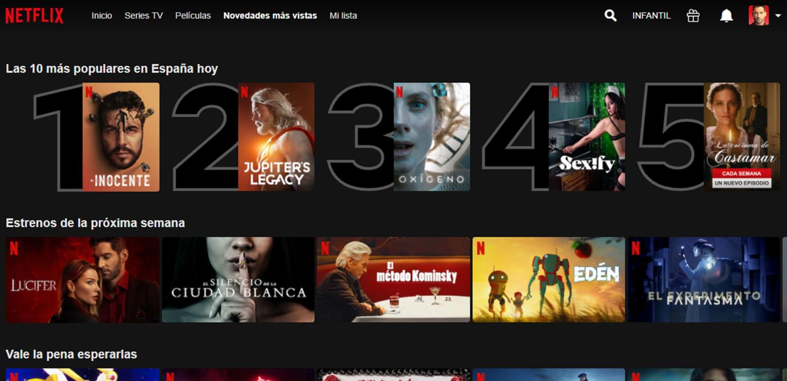

Đánh giá:

Ưu điểm:

* Phim lúc nào cũng cập nhật đầy đủ và có nhiều phiên bản lồng tiếng
* Đa dạng các thể loại phim
* Giao diện bắt mắt

Nhược điểm:

* Có trả phi.
* Đôi khi sẽ cập nhật phim chậm hơn so với các nển tảng khác
* Có một số vấn đề về tài khoản theo từng khu vực

## 2.2 Công nghệ và phương pháp thực hiện

Dự án sử dụng các công nghệ phổ biến và hiệu quả bao gồm:

• **Frontend:** HTML5, CSS3, JavaScript, Bootstrap ,framework (React).

• **Backend:** Node.js.

• **Database:** Firebase

## 2.3 phân tích yêu cầu 2.3.1 Sơ đồ chức năng

***Hình 2-1:*** Sơ đồ chức năng

2.3.2 Sơ đồ Use case tổng quát

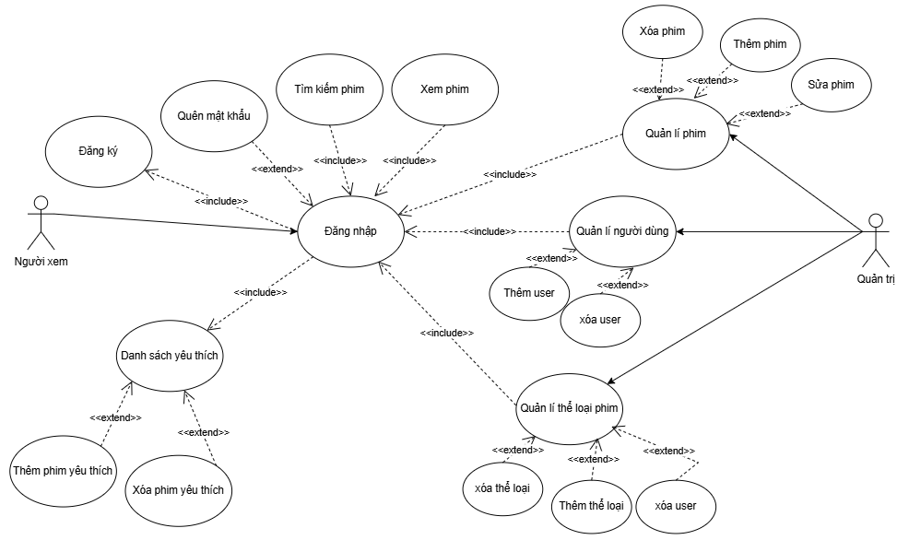

***Hình 2-2:*** *Sơ đồ Usecase tổng quát*

# CHƯƠNG 3: THIẾT KẾ

## 3.1 Mô hình dữ liệu

### Cơ sở dữ liệu ở mức luận lý

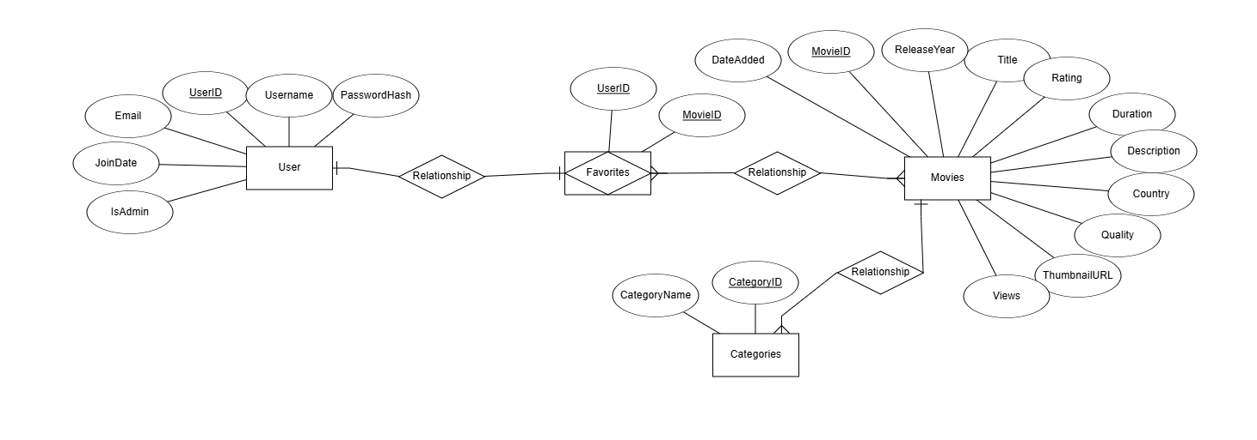

***Hình 3-1:*** SƠ ĐỒ MỨC LUẬN LÝ

### SƠ ĐỒ MỨC VẬT LÝ

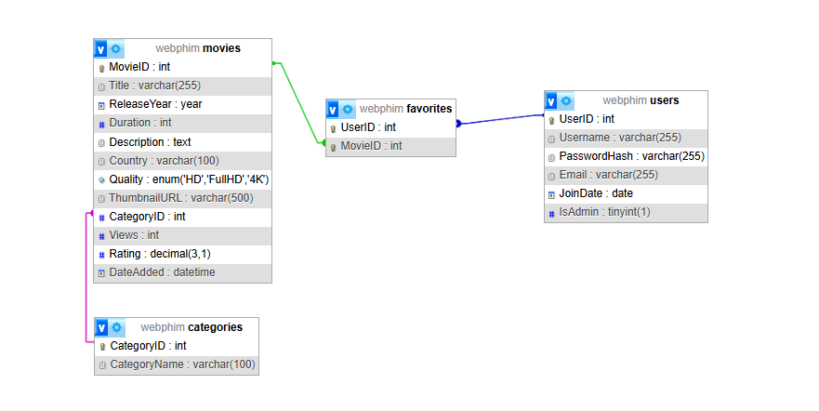

***Hình 3-2:*** SƠ ĐỒ MỨC VẬT LÝ

* Loại thực thể USERS

| **Mô tả:** Loại thực thể USER gồm những người dùng trang web | | | | | |
| --- | --- | --- | --- | --- | --- |
| **Thuộc tính** | **Kiểu** | **K** | **U** | **M** | **Diễn giải** |
| UserID | int | x | x | x | Mã người dùng |
| username | varchar(50) |  | x | x | Tên người dùng |
| email | varchar(30) |  | x | x | Email người dùng |
| password | varchar(30) |  |  | x | Mật khẩu người dùng |
| JoinDate | date |  |  | x | Ngày người dùng đăng kí |
| IsAdmin | Tinyint(1) |  |  |  | Dành cho admin |

* Loại thực thể MOVIES

| **Mô tả:** Loại thực thể movies gồm những bộ phim có trên trang web | | | | | |
| --- | --- | --- | --- | --- | --- |
| **Thuộc tính** | **Kiểu** | **K** | **U** | **M** | **Diễn giải** |
| **MovieID** | int | x | x | x | Mã phim |
| **Title** | varchar(255) |  | x | x | Tên phim |
| **ReleaseYear** | year |  | x | x | Năm xuất bản |
| **Duration** | int |  |  | x | Thời lượng |
| **Description** | text |  |  | x | Mô tả |
| **Country** | varchar(100) |  |  | x | Thành phố |
| **Quality** | enum('HD', 'FullHD', '4K') |  |  | x | Chất lượng |
| **ThumbnailURL** | varchar(500) |  |  | x | Địa chỉ ảnh |
| **CategoryID** | int |  |  | x | Loại phim |
| **Views** | int |  |  | x | Lượt xem |
| **Rating** | decimal |  |  | x | Đánh giá trung bình |
| **DateAdded** | datetime |  |  | x | Ngày phim được thêm vào |

* Loại thực thể CATEGORY

| **Mô tả:** Loại thực thể category gồm những loại phim có trên trang web | | | | | |
| --- | --- | --- | --- | --- | --- |
| **Thuộc tính** | **Kiểu** | **K** | **U** | **M** | **Diễn giải** |
| **CategoryID** | int | x | x | x | Mã loại phim |
| **CategoryName** | varchar(100) |  | x | x | Tên loại phim |

* Loại thực thể FAVORITES

| **Mô tả:** Loại thực thể favorites gồm những phim có trong danh sách yêu thích | | | | | |
| --- | --- | --- | --- | --- | --- |
| **Thuộc tính** | **Kiểu** | **K** | **U** | **M** | **Diễn giải** |
| **UserID** | int | x | x | x | Mã người dùng |
| **MovieID** | int | x |  | x | Mã phim |

## 3.2 Mô hình xử lý

### 3.2.1 usecase chi tiết đăng ký tài khoản, xem, tìm kiếm phim

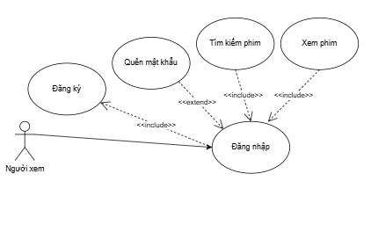

***Hình 3-3:*** Sơ đồ usecase chi tiết đăng ký tài khoản, xem, tìm kiếm phim

|  |  |
| --- | --- |
| Tên Use case | Đăng ký tài khoản, xem, tìm kiếm phim |
| Actor | User |
| Mô tả | User thực hiện các thao tác đăng ký tài khoản, xem, tìm kiếm |
| Pre-conditions | Đăng nhập thành công |
| Post-conditions | Success: Thực hiện thành công các thao tác đăng ký, xem, tìm kiếm  Fail: Không thực hiện được các thao tác trên. |
| Luồng sự kiện chính | Include Use Case Đăng nhập  Include Use Case Đăng ký tài khoản  Include Use Case Xem sản phẩm  Include Use Case Tìm kiếm phim |
| Luồng sự kiện phụ | Actor nhấn Logo và quay về trang web chính cho người dùng sử dụng |
| <Extend Use Case> | **Đăng ký tài khoản**   1. Actor truy cập và website và đăng ký tài khoản. 2. Khi đăng ký thành công hệ thống sẽ chuyển về trang đăng nhập. 3. Actor đăng nhập tài khoản thành công và vào website. |
| <Extend Use Case> | **Xem phim**   1. Actor xem sản phẩm ở trang web chính. 2. Actor ấn vào nút play. 3. Hệ thống chuyển qua trang xem sản phẩm. 4. Actor có thể xem được xem sản phẩm. |
| <Extend Use Case> | **Tìm kiếm phim**   1. Actor chọn thanh tìm kiếm trên navbar. 2. Actor thực hiện tìm kiếm theo tên phim. 3. Hệ thống hiển thị ra tên phim đã tìm kiếm. |

### 3.2.2 Use-Case chi tiết quản lý người dùng

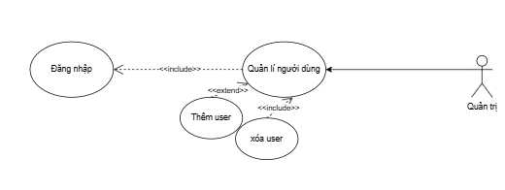

***Hình 3-4:*** Sơ đồ Use-Case chi tiết quản lý người dùng

|  |  |
| --- | --- |
| Tên Use case | Quản lý người dùng |
| Actor | Admin |
| Mô tả | Admin thực hiện các thao tác thêm, xóa, sửa người dùng |
| Pre-conditions | Đăng nhập thành công |
| Post-conditions | Success: Thực hiện thành công các thao tác thêm, xóa, sửa người dùng  Fail: Không thực hiện được các thao tác trên. |
| Luồng sự kiện chính | Actor chọn chức năng **Quản lý người dùng**.  Hệ thống hiển thị màn hình Quản lý người dùng.  Include Use Case Đăng nhập  Extend Use Case Thêm người dùng  Extend Use Case Xóa người dùng |
| Luồng sự kiện phụ |  |
| <Extend Use Case> | **Quản lý người dùng**   1. Actor truy cập vào chức năng quản lý người dùng. 2. Hệ thống hiển thị ra thêm, xóa, sửa người dùng. 3. Actor chọn thao tác tương ứng để thực hiện. |
| <Extend Use Case> | **Thêm người dùng**   1. Actor chọn chức năng thêm người dùng. 2. Hệ thống hiển thị biểu mẫu nhập thông tin người dùng. 3. Actor nhập đầy đủ thông tin và bấm Thêm. 4. Hệ thống xác nhận và lưu người dùng vào dữ liệu. |
| <Extend Use Case> | **Xóa người dùng**   1. Actor chọn chức năng xóa người dùng. 2. Hệ thống yêu cầu xác nhận xóa. 3. Actor xác nhận thao tác. 4. Hệ thống xóa người dùng khỏi cơ sở dữ liệu. |

### 3.2.3 Use-Case chi tiết quản lý thể loại phim

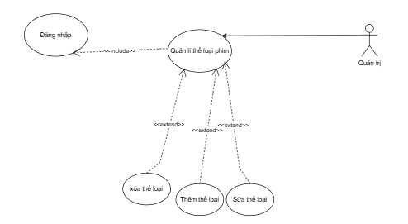

***Hình 3-5:*** Sơ đồ Use-Case chi tiết quản lý thể loại phim

|  |  |
| --- | --- |
| Tên Use case | Quản lý thể loại phim |
| Actor | Admin |
| Mô tả | Admin thực hiện các thao tác thêm, xóa, sửa thể loại phim |
| Pre-conditions | Đăng nhập thành công |
| Post-conditions | Success: Thực hiện thành công các thao tác thêm, xóa, sửa thể loại phim  Fail: Không thực hiện được các thao tác trên. |
| Luồng sự kiện chính | Actor chọn chức năng **Quản lý thể loại**.  Hệ thống hiển thị màn hình Quản lý thể loại phim.  Include Use Case Đăng nhập  Extend Use Case Thêm thể loại phim  Extend Use Case Xóa thể loại phim  Extend Use Case Sửa thể loại phim |
| Luồng sự kiện phụ |  |
| <Extend Use Case> | **Quản lý người thể loại phim**   1. Actor truy cập vào chức năng quản lý thể loại phim. 2. Hệ thống hiển thị ra thêm, xóa, sửa thể loại phim. 3. Actor chọn thao tác tương ứng để thực hiện. |
| <Extend Use Case> | **Thêm thể loại phim**   1. Actor chọn chức năng thêm thể loại phim. 2. Hệ thống hiển thị biểu mẫu nhập thông tin thể loại phim. 3. Actor nhập đầy đủ thông tin và bấm Thêm. 4. Hệ thống xác nhận và lưu thể loại phim vào dữ liệu. |
| <Extend Use Case> | **Xóa thể loại phim**   1. Actor chọn chức năng xóa thể loại phim. 2. Hệ thống yêu cầu xác nhận xóa. 3. Actor xác nhận thao tác. 4. Hệ thống xóa thể loại phim khỏi cơ sở dữ liệu. |
| <Extend Use Case> | **Sửa thể loại phim**   1. Actor chọn chức năng sửa thể loại phim. 2. Hệ thống hiển thị biểu mẫu sửa thông tin thể loại phim. 3. Actor sửa lại thông tin và ấn Lưu. 4. Hệ thống xác nhận và sửa thông tin thể loại phim từ dữ liệu. |

### 3.2.4 Use-Case chi tiết quản lý phim

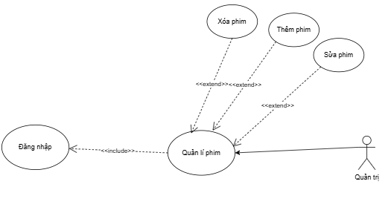

***Hình 3-6:*** Sơ đồ Use-Case chi tiết quản lý phim

|  |  |
| --- | --- |
| Tên Use case | Quản lý phim |
| Actor | Admin |
| Mô tả | Admin thực hiện các thao tác thêm, xóa, sửa phim |
| Pre-conditions | Đăng nhập thành công |
| Post-conditions | Success: Thực hiện thành công các thao tác thêm, xóa, sửa phim  Fail: Không thực hiện được các thao tác trên. |
| Luồng sự kiện chính | Actor chọn chức năng **Quản lý phim**.  Hệ thống hiển thị màn hình Quản lý phim.  Include Use Case Đăng nhập  Extend Use Case Thêm phim  Extend Use Case Xóa phim  Extend Use Case Sửa phim |
| Luồng sự kiện phụ |  |
| <Extend Use Case> | **Quản lý người phim**   1. Actor truy cập vào chức năng quản lý phim. 2. Hệ thống hiển thị ra thêm, xóa, sửa phim. 3. Actor chọn thao tác tương ứng để thực hiện. |
| <Extend Use Case> | **Thêm phim**   1. Actor chọn chức năng thêm thể loại phim. 2. Hệ thống hiển thị biểu mẫu nhập thông tin phim. 3. Actor nhập đầy đủ thông tin và bấm Thêm. 4. Hệ thống xác nhận và lưu phim vào dữ liệu. |
| <Extend Use Case> | **Xóa phim**   1. Actor chọn chức năng xóa phim. 2. Hệ thống yêu cầu xác nhận xóa. 3. Actor xác nhận thao tác. 4. Hệ thống xóa phim khỏi cơ sở dữ liệu. |
| <Extend Use Case> | **Sửa phim**   1. Actor chọn chức năng sửa phim. 2. Hệ thống hiển thị biểu mẫu sửa thông tin phim. 3. Actor sửa lại thông tin và ấn Lưu. 4. Hệ thống xác nhận và sửa thông tin phim từ dữ liệu. |

### 3.2.4 Use-Case chi tiết quản lí danh sách yêu thích

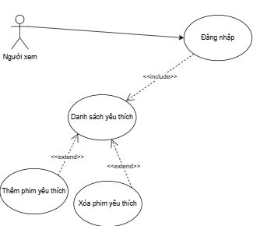

***Hình 3-7:*** Sơ đồ usecase chi tiết quản lí danh sách yêu thích

|  |  |
| --- | --- |
| Tên Use case | quản lí danh sách yêu thích |
| Actor | User |
| Mô tả | User thực hiện các thao tác thêm phim yêu thích và xóa phim yêu thích |
| Pre-conditions | Đăng nhập thành công |
| Post-conditions | Success: Thực hiện thành công các thao tác đăng ký, xem, tìm kiếm  Fail: Không thực hiện được các thao tác trên. |
| Luồng sự kiện chính | Include Use Case Đăng nhập  Include Use Case thêm phim yêu thích  Include Use Case xóa phim yêu thích |
| Luồng sự kiện phụ | Actor nhấn Logo và quay về trang web chính cho người dùng sử dụng |
| <Extend Use Case> | **Thêm phim**   1. Actor chọn chức năng thêm phim yêu thích. 2. Hệ thống hiển thị thêm thành công. 3. Hệ thống xác nhận và lưu phim vào danh sách. |
| <Extend Use Case> | **Xóa phim**   1. Actor chọn chức năng xóa phim yêu thích. 2. Hệ thống yêu cầu xác nhận xóa. 3. Actor xác nhận thao tác. 4. Hệ thống xóa phim yêu thích khỏi cơ sở danh sách. |

## 3.3. Hệ thống màn hình

**Giao diện của người dùng ở trang web chính (User)**

-Giao diện đăng nhập, đăng ký của User để vào trang web

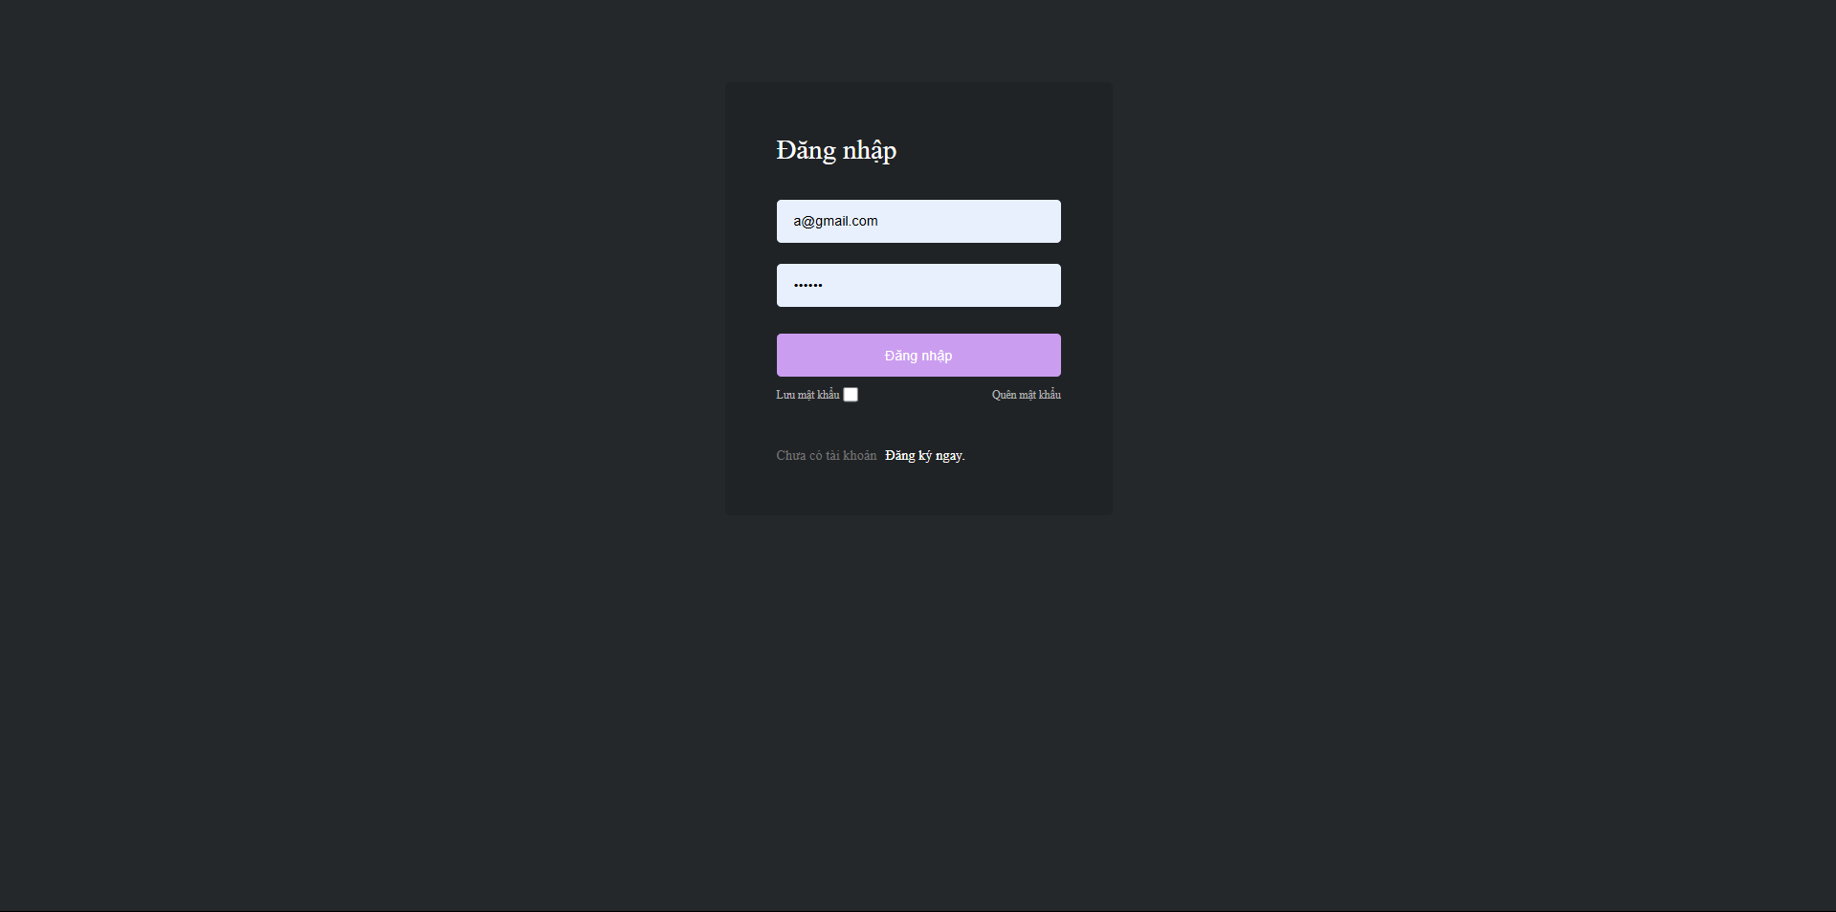

***Hình 3-8:*** Giao diện đăng nhập

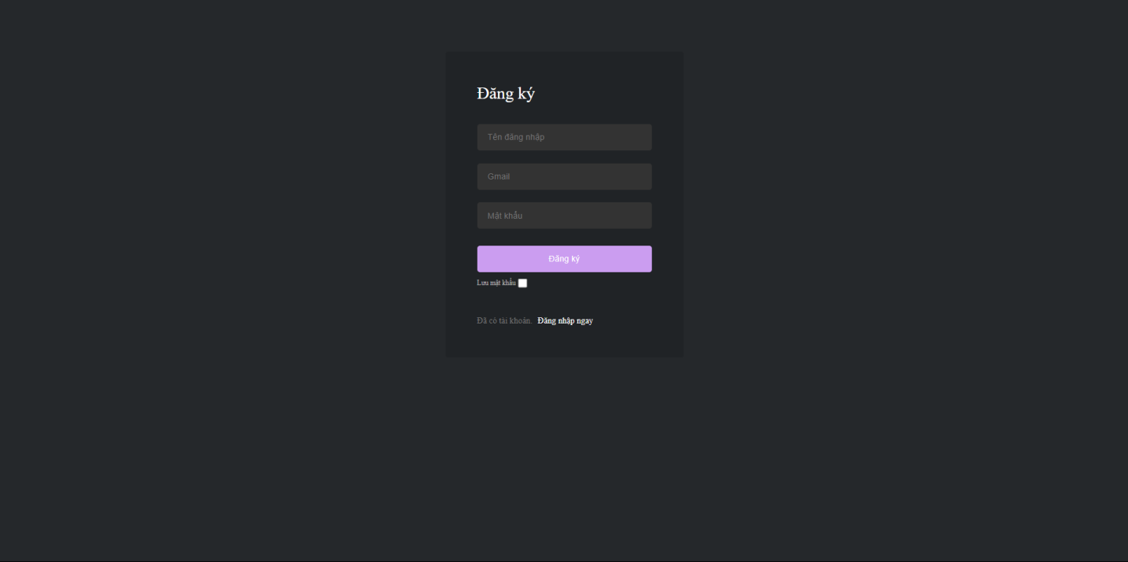

***Hình 3-8:*** Giao diện đăng ký

-Giao diện chính của website cho người dùng và có thể tìm kiếm phim

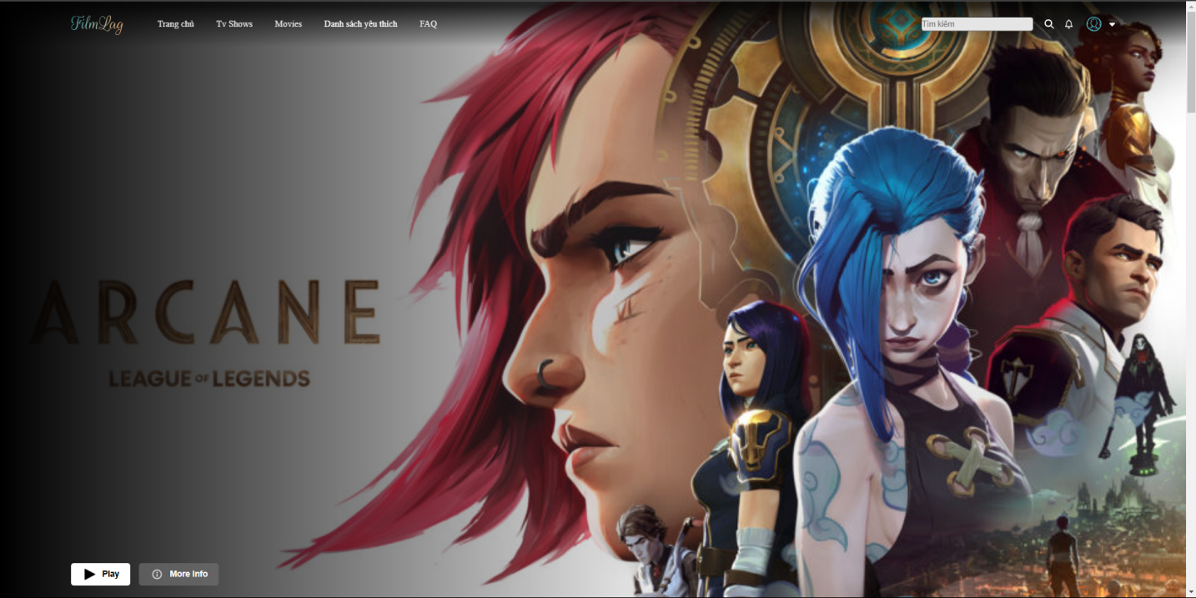

***Hình 3-8:*** Giao diện chính

-Giao diện xem phim

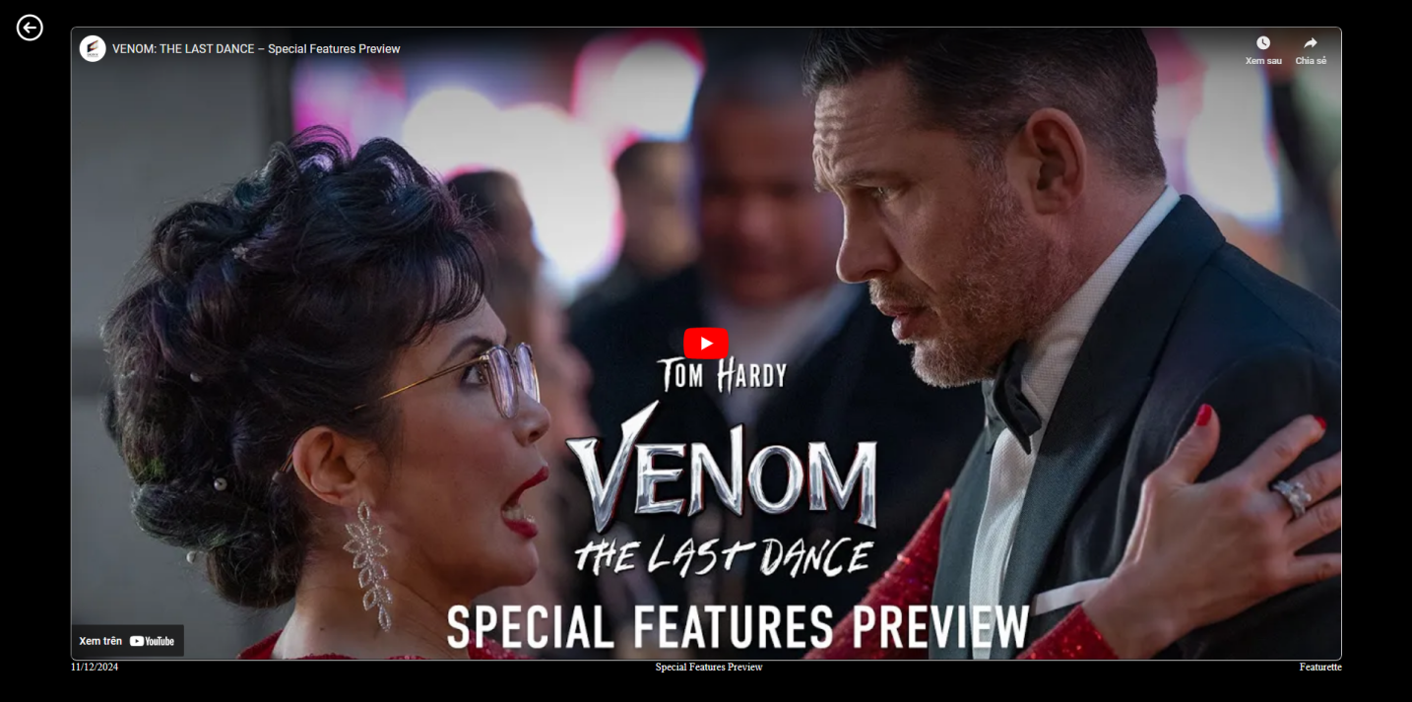

***Hình 3-8:*** Giao diện xem phim

-Giao diện profile

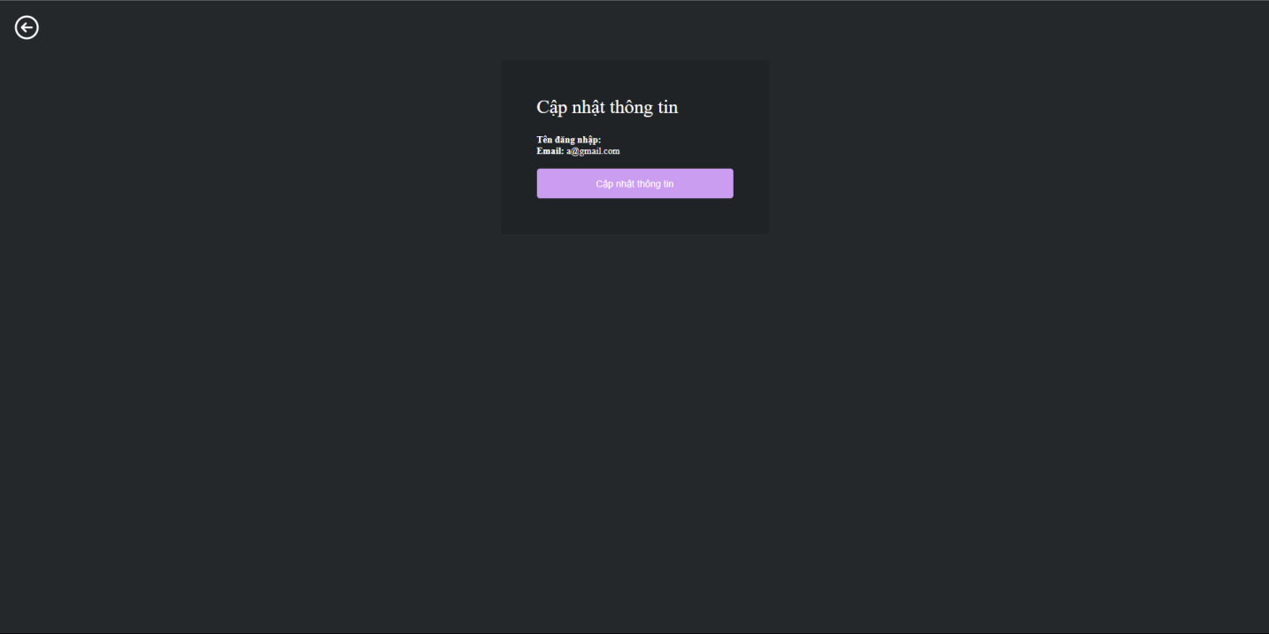

***Hình 3-8:*** Giao diện profile

-Giao diện cập nhật thông tin

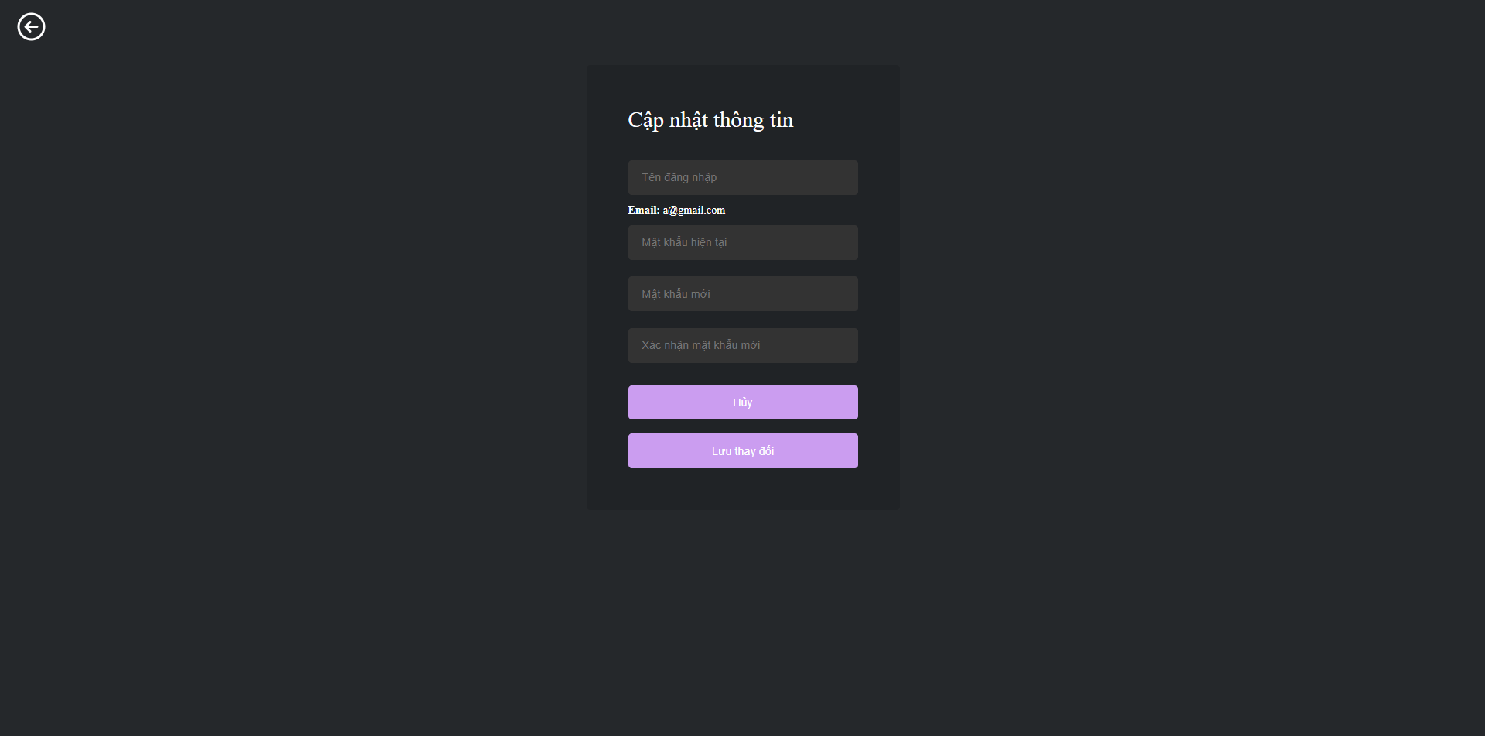

***Hình 3-8:*** Giao diện cập nhật thông tin

* 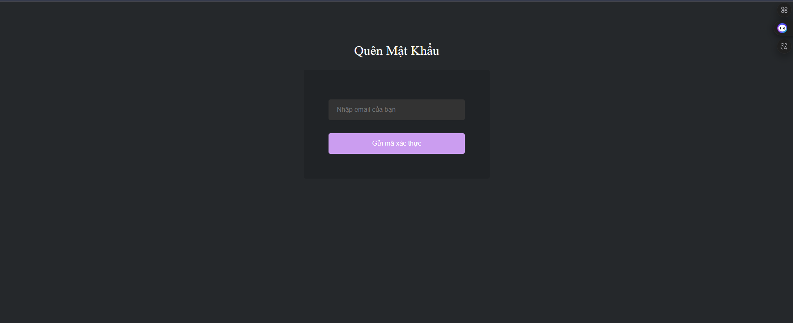Giao diện khi quên mật khẩu:

***Hình 3-9:*** Giao diện quên mật khẩu

# Chương 4: KẾT LUẬN

## 4.1 Kết quả đạt được :

Quá trình nghiên cứu và thực hiện cài đặt chương trình theo sự khảo sát và yêu cầu của người dùng, chúng em đã hoàn thành và đạt được 1 số kết quả sau :

* Hiểu được nghiệp vụ của một trang web xem phim
* Hoàn thành xong hệ thống thông qua kết quả thu thập được từ quá trình khảo sát, phân tích hệ thống và đặc tả yêu cầu
* Chức năng người dùng: Đăng nhập, đăng ký tài khoản ,Xem danh sách phim,tìm kiếm và thêm phim vào danh sách yêu thích
* Quản trị viên : Quản lý thể loại phim, quản lý user, quản lý phim.

## 4.2 Các vấn đề còn tồn đọng

Bên cạnh đó vẫn còn có những vấn đề như :

* Chưa có kinh nghiệm thực tế, nên việc xây dựng hệ thống áp dụng vào thực tế còn nhiều thiếu sót
* Chức năng người dùng: lịch sử xem phim, chưa thể thêm sửa xóa bình luận của cá nhân về phim
* Danh Sách phim chưa hiển thị được mặc dù đã lưu
* Hệ thống vẫn chưa quá chú trọng vào tính bảo mật

# PHÂN CÔNG CÔNG VIỆC:

**Trần Anh Tuấn:**

* **Thiết kế giao diện:**
  + Chịu trách nhiệm xây dựng giao diện trang chủ và các trang chức năng theo tiêu chí thân thiện với người dùng.
  + Sử dụng các công cụ HTML, CSS và JavaScript để đảm bảo giao diện tương thích với nhiều thiết bị (responsive).
* **Chức năng đăng nhập, đăng ký:**
  + Xây dựng chức năng đăng nhập và đăng ký tài khoản, bao gồm xác thực thông tin người dùng và lưu trữ dữ liệu.
  + Tích hợp kiểm tra dữ liệu đầu vào và đưa ra thông báo lỗi khi cần thiết.
* **Chức năng thay đổi mật khẩu:**
  + Cung cấp giao diện và logic để người dùng thay đổi mật khẩu một cách an toàn.
  + Áp dụng mã hóa mật khẩu trước khi lưu trữ vào cơ sở dữ liệu.

**Ngô Đức Trần Cường:**

* **Thiết kế cơ sở dữ liệu:**
  + Phân tích và xây dựng mô hình dữ liệu cho hệ thống.
  + Tối ưu hóa cơ sở dữ liệu để hỗ trợ các thao tác CRUD hiệu quả.
* **Chức năng sửa thông tin cá nhân:**
  + Xây dựng chức năng cho phép người dùng cập nhật các thông tin cá nhân (tên, email, số điện thoại, v.v.).
  + Đảm bảo tính bảo mật dữ liệu trong quá trình xử lý.
* **Chức năng quên mật khẩu:**
  + Phát triển quy trình đặt lại mật khẩu qua email hoặc số điện thoại.
  + Đảm bảo quy trình này tuân thủ các nguyên tắc bảo mật, sử dụng liên kết đặt lại mật khẩu tạm thời.